Это должен знать и уметь каждый
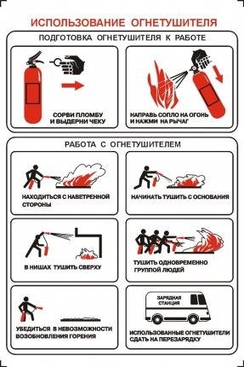
Каждый человек должен знать, как устроен и действует огнетушитель, а также уметь обращаться с ним. В начальной стадии пожара огнетушитель может спасти жизнь и имущество, когда требуется потушить небольшое возгорание или удержать распространение пожара до прибытия пожарных подразделений. Огнетушитель должен быть такого веса, чтобы члены семьи были способны им тушить.
Огнетушители разделяются на следующие типы:
Пенные. Применяются для тушения горючих жидкостей (бензин, масло, лак, краска) и очагов пожаров твердых материалов на площади не более 1 кв. метра, за исключением установок, находящихся под напряжением;
Порошковые. Применяются для тушения загораний легковоспламеняющихся и горючих жидкостей, лаков, красок, пластмасс, электроустановок, находящихся под напряжением до 1000 вольт;
Углекислотные. Применяются для тушения различных веществ и материалов, электроустановок под напряжением, любых жидкостей. Эти огнетушители не имеют себе равных при тушении пожара в архивах, хранилищах произведений искусств.
На корпусе каждого огнетушителя наклеена этикетка, на которой имеется информация, какие классы пожаров способен потушить конкретный огнетушитель.
Порядок использования огнетушителей: сорвите пломбу, выдерните чеку, направьте раструб на очаг возгорания и начните тушение. При этом огнетушитель следует держать вертикально.
Учтите, что огнетушитель должен храниться вдали от отопительных приборов и прямых солнечных лучей, при средней температуре, вне досягаемости малолетних детей. Использованный огнетушитель нужно отправить на перезарядку, в организацию. имеющую лицензию МЧС России на проведение данного вида работ.
Исправность огнетушителей проверяется ежеквартально путём наружного осмотра, а также перед доставкой огнетушителя к месту пожара и к местам проведения временных огневых и других пожароопасных работ.
При проведении наружного осмотра огнетушителя проверяется:
- наличие пломбы на запорном устройстве, если пломба отсутствует, огнетушитель считается не работоспособным;
- наличие паспорта изделия, а также инструкции на корпусе огнетушителя, в которой четко изложен порядок приведения его в действие;
- укомплектованность огнетушителя (наличие «раструба» для углекислотных обязательно, состояние ручки клапана и чеки, а также наличие индикатора давления для порошковых огнетушителей).

